- 請各舉一個例子說明熱力學與流體力學中有應用到你所學的工程數學之專業?
- 熱力學中控制體積與控制質量的觀念跟所學的流體力學專業有何相關之處, 請說明之間的關係?
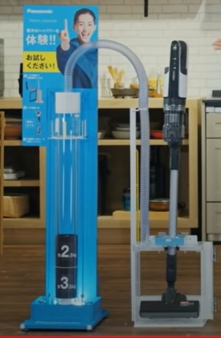
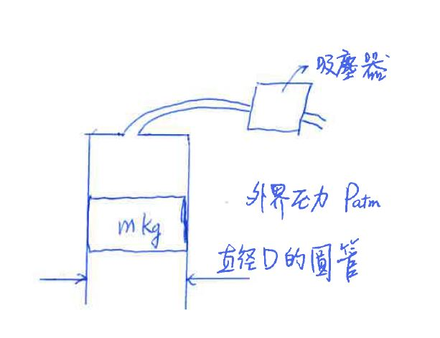
- 圖一為一電視廣告宣稱吸塵器可以吸起一個m kg的重物(尺寸如圖所示), 當重物被吸起到一定位置時, 就不再移動, 試問此吸塵器端的壓力為何? 表壓(gauge pressure)為多少?
圖一 (示意圖)
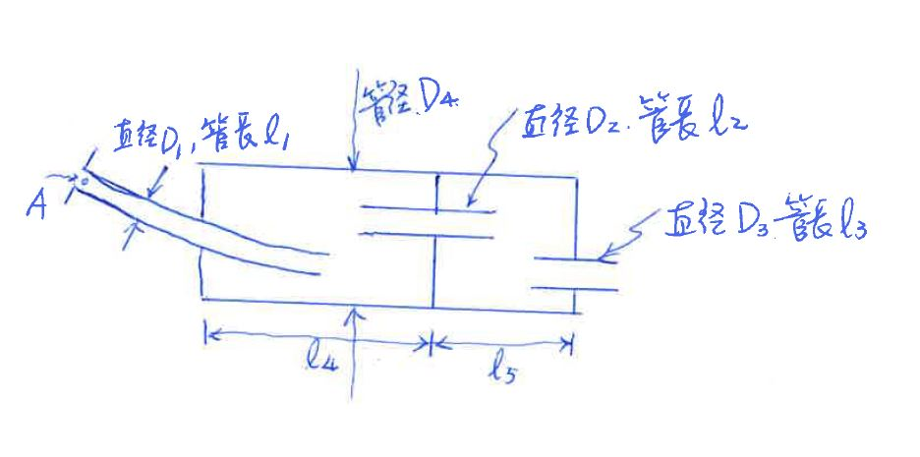
- 圖二為一個150cc之排氣管, 尺寸如圖所示, 當引擎運轉在6000rpm時,容積效率為1, A點壓力為排氣管背壓, 假設排氣管排出氣體溫度為1000 K, 試問此A點背壓與密度為何? 圖中, D1=3cm, l1=60cm, D2=3cm, l2=10cm, D3=3cm, l3=10cm, D4=20cm, l4=30cm, l5=30cm,
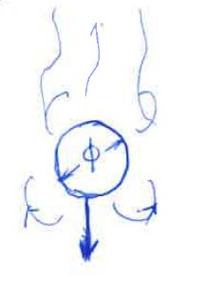
圖二
- 圖三為一個直徑為ψ的粒子, 密度為ρ_{s}, 因為受重力(重力加速度為 g )影響而在空氣中下降, 假設此粒子的流場為層流, 空氣密度與黏度為ρ跟μ, 試問此粒子從開始運動後的加速度,速度跟時間的關係式? 最後的終端速度為何?
圖三

